Fecha: 11.04.2025
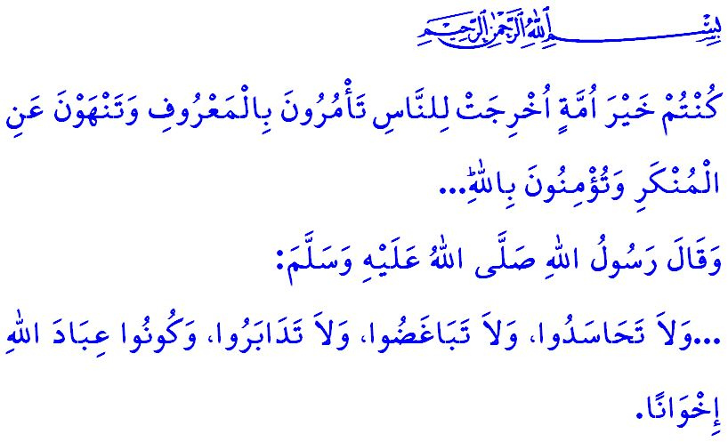
SER UNA UMMAH ES ESTAR UNIDOS
¡Honorables musulmanes!
Hoy, como en el pasado, los opresores no han renunciado a sus ambiciones de dividir y desintegrar la ummah de Mujámmad y de ocupar las tierras del Islam. Están intentando por todos los medios destruir la unidad y la solidaridad de la comunidad, ponernos unos contra otros e incluso hacer que los musulmanes luchen entre sí. Estos asesinos, que no reconocen ningún derecho ni ley, están ante los ojos del mundo, quemando vivas a personas, jóvenes y ancianos, hombres y mujeres, en su propia tierra natal, Gaza, cometiendo un gran genocidio. Cada día, cientos de personas inocentes mueren bajo las bombas o mueren de hambre. Los gritos de los niños sacuden el cielo, los gritos de las madres resuenan en el reino de los cielos; la impotencia de los padres rompe el corazón de todos los que tienen misericordia y conciencia. La causa principal de este dolor no se debe a que los opresores sean fuertes, sino que nosotros, los musulmanes, estamos dispersos, divididos, no respondemos y somos insensibles; olvidamos que hay misericordia en la unidad y castigo en la separación.
¡Queridos creyentes!
Como dijo nuestro Profeta (s.a.s): Hoy, nosotros los musulmanes, aunque somos muchos en número, desafortunadamente, estamos dispersos como escombros en una inundación. Nuestros enemigos atacan las tierras del Islam como las fieras atacan a sus presas, el amor excesivo por el mundo y el miedo a la muerte están arrancando nuestra grandeza de los corazones de nuestros enemigos.A pesar del mandato de nuestro Señor Todopoderoso: وَاعْتَصِمُوا بِحَبْلِ اللّٰهِ جَم۪يعاً وَلَا تَفَرَّقُواۖ “Y aferráos todos juntos a la cuerda de Allah y no os separéis...”, nos alejamos unos de otros día tras día en busca de intereses mundanos y ambiciones personales, y esa situación hace que los opresores aumenten su opresión.

¡Queridos creyentes!
El restablecimiento de la paz en la tierra sólo es posible cuando la ummah de Mujámmad se une sobre la base de la hermandad y actúa en unidad y solidaridad; وَالَّذ۪ينَ اِذَٓا اَصَابَهُمُ الْبَغْيُ هُمْ يَنْتَصِرُونَ “Y aquéllos que cuando son víctimas de algún abuso se defienden”. Es posible si respondemos al verso y corremos al auxilio de los demás. “…No se envidien los unos a los otros. no se guarden rencor ni se odien, no se den la espalda. ¡Oh siervos de Allah, sean hermanos!”; según el jadiz, esto es posible estando unidos como los ladrillos de un edificio y compartiendo el dolor de cada uno como los miembros de un mismo cuerpo. اِنَّمَا الْمُؤْمِنُونَ اِخْوَةٌ Según el mandato del verso coránico: “Los creyentes son, en realidad, hermanos”, es posible que actuemos con espíritu de hermandad como creyentes, independientemente de nuestra lengua, color, raza, orientación y disposición. اِنَّ هٰذِه۪ٓ اُمَّتُكُمْ اُمَّةً وَاحِدَةًۘ وَاَنَا۬ رَبُّكُمْ فَاعْبُدُونِ Verdaderamente la nación que formáis es una y Yo soy vuestro Señor, adoradme”; según el verso citado es posible visualizar a todo aquel que acepta a Allah como Señor, al Islam como religión y a Mujámmad Mustafá (s.a.s) como profeta, como parte de la familia del Islam. Según el verso: “Sois la mejor comunidad que ha surgido en bien de los hombres. Ordenáis lo reconocido, impedís lo reprobable y creéis en Allah...”, es posible ordenar el bien y prevenir el mal.
¡Queridos musulmanes!
Es el Islam el que hizo hermanos a Omar, el emir de los creyentes, y a Salman Al-Farisi, Bilal de Abisinia y Suhayb de Bizancio, preservar esta hermandad y transmitirla a las generaciones futuras no es para nosotros una preferencia ni una opción, sino una obligación religiosa y una responsabilidad moral, por lo tanto, como musulmanes que creemos en Allah, siguen al mismo Profeta, al mismo libro como guía y se vuelven hacia la misma qibla, juntemos nuestras manos y corazones, como nuestra amada nación y todo el mundo islámico, esforcémonos por fortalecer aún más nuestra unidad y solidaridad, afecto y hermandad.
¡Oh gente!
En Gaza una nación está siendo destruida por completo; hospitales, escuelas e incluso templos fueron destruidos. No sólo los musulmanes, sino también los trabajadores humanitarios que les brindan ayuda, los médicos que se esfuerzan por ayudarlos a recuperarse y los periodistas que trabajan para informar al mundo sobre esta crueldad están siendo asesinados. La opresión llegará a su fin, los oprimidos serán liberados, los opresores nunca lograrán su objetivo. Desde aquí, invito a las personas de conciencia y humanidad a ser sensibles contra un puñado de asesinos y sus cómplices y a mostrar su honor. No olvidemos que consentir la opresión también es opresión.

Abu Dawud, Melâhim, 5; Ibn Hanbal, V, 278.
Sura la familia de Imrán, Al-Imran, 3/103.
Sura de la consulta, Ash-Shura, 42/39.
Muslim, Birr, 28.
Sura de los aposentos privados, Al-Hujurat, 49/10.
Sura de los profetas, Al-Anbiya, 21/92.
Sura la familia de Imrán, Ali Imran, 3/110. Dirección General de Servicios Religiosos

